國立臺灣師範大學
附件3
師資培育導師行政支援單
班別 | 學年公費生 |  | 申請日期 | 年 月 日 點 分
申請人 |  |  | 導師
需求項目 |  | □導生會議□研習活動□其他：
需求時間 |  | 年 月 日（星期 ） 點 分～ 點 分
支援需求 |  | □協助租借場地： 。  □協助核銷餐費。  □協助印製研習證明，研習名稱：  研習時間：  □其他： 。
備註 |  | 1. 請於活動一週前提出申請，以利協助支援。  2. 協助核銷餐費，請附導生會議紀錄表、簽到表及發票或收據：  ● 發票/收據詳填抬頭(國立臺灣師範大學)、品名、單價（餐盒每人100元為上限）及總價。  ● 發票/收據需蓋「店章」，開立日期不可晚於活動辦理日期，中午會議結束時間不得早於中午12點；晚上會議結束時間不得早於晚上6點。  ● 發票/收據請勿塗改，收銀機發票請打本校統編03735202。  2. 主要聯絡人：實習與地方輔導組陳怡雯，聯絡電話：7749-1241。
申請人簽章： 導師簽章：
實習與地方輔導組承辦人：
實習與地方輔導組組長：
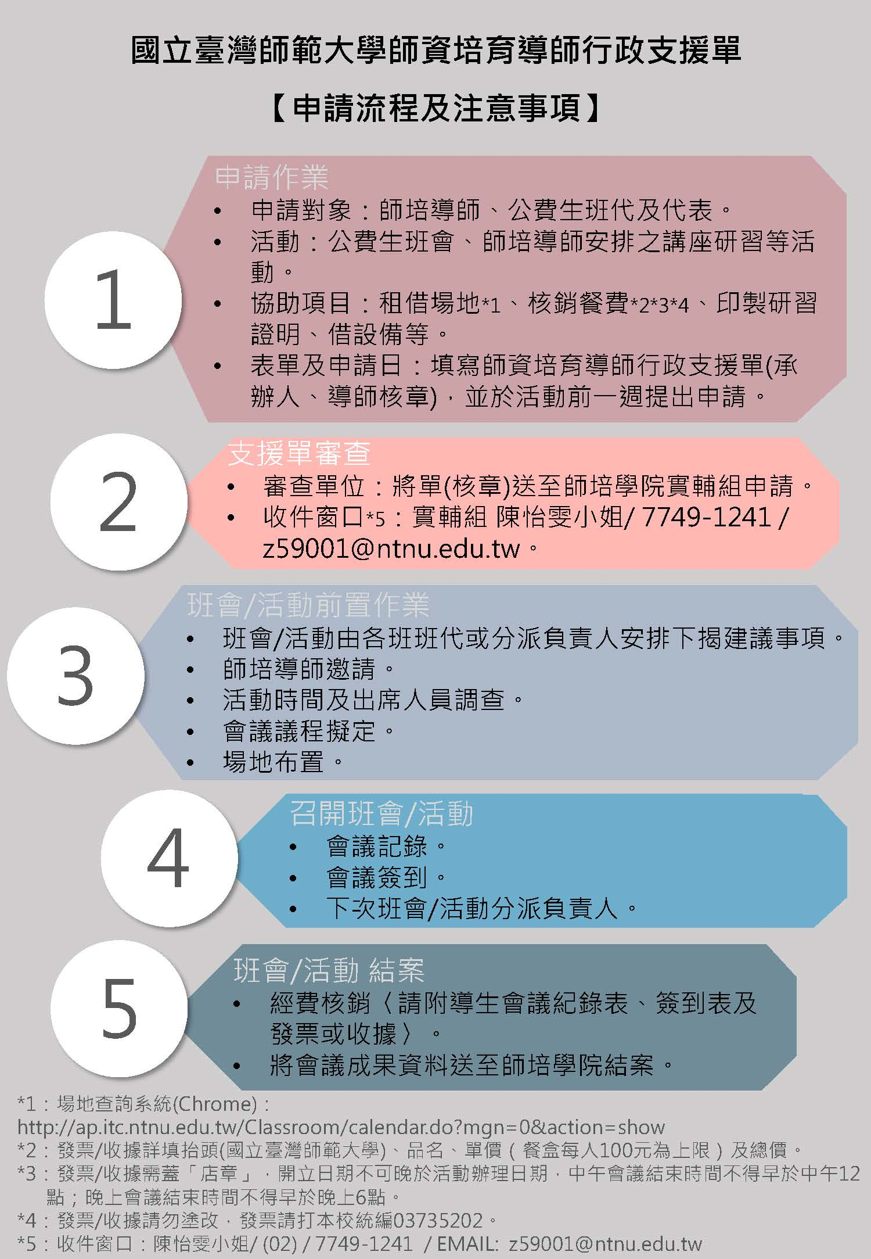

國立臺灣師範大學
公費生導生會議紀錄表
班別 | 學年公費生 | 班會日期 |  | 年 月 日 點 分
開會地點 |  | 應到人數 |  |  | 實到人數
 |  |  |  |  | 缺席人數
導師 |  |  | 紀錄
導師報告
討論事項及建議
導師
簽名
說明： 為提供同學瞭解學校行政業務及一般會議運作流程，班會紀錄請班代協調由同學輪流撰寫。
國立臺灣師範大學
公費生導生會議簽到表
班別 | 學年公費生 |  | 班會日期 | 年 月 日 點 分
開會地點 |  |  | 應到人數 |  |  | 實到人數
 |  |  |  |  |  | 缺席人數
學 系 |  | 姓 名 |  |  | 簽 到

